Jeudi 14 mai CE2

- Fais les exercices suivants :
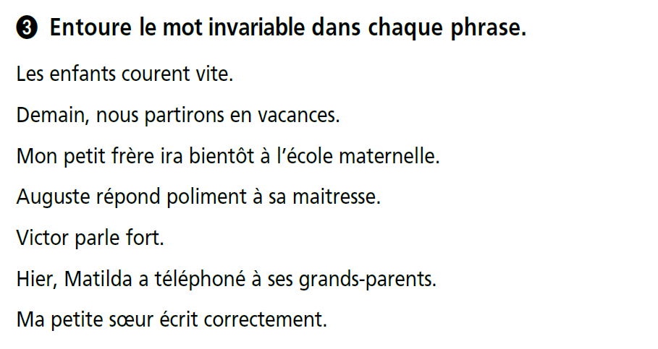
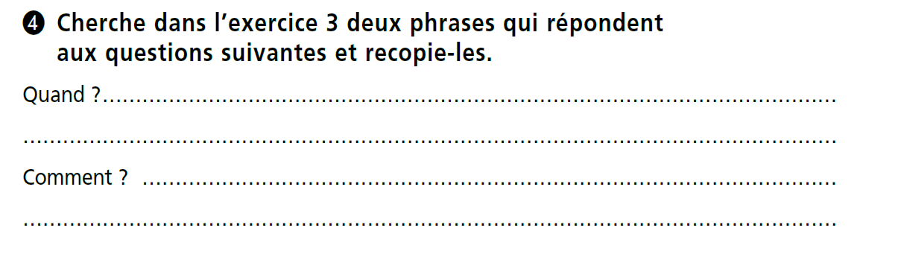
- Lecture (ci-joint)
- Complète par « et » ou « est » :
Elle …. arrivée en retard …. ne s’est même pas excusée.
Elle …. grande … forte.
- Complète par « son » ou « sont » :
…. frère s’appelle Bernard.
Léa et Luc …. au cinéma.
- Complète par « a » ou « à » :
Marion …. mangé toute la brioche.
Nous allons …. la bibliothèque emprunter un livre.

- Complète par « on » ou « ont » :
Mes parents … acheté un nouveau canapé.
Sur ces rochers, …. trouve de grosses moules.
Ils … des chaussures neuves.

- Nombre du jour 642

- Ecrire le nombre qui suit :
Exemple : 1 358 1 359
9 999
7465

- Combien de milliers y-a-t-il dans :
500+ 600+ 400 + 500 +700

- Calcule
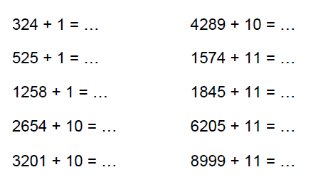
- Résous ces problèmes :
Problème 1 : « J’ai 28 bonbons. Je veux les partager entre 7 enfants. Combien de bonbons chacun va-t-il recevoir ? »

Problème 2 : « L’agricultrice a 57 poteaux à planter pour fermer son champ. Elle veut mettre autant de poteaux sur les 4 côtés. Combien de poteaux va-t-elle mettre sur chaque côté ? En restera-t-il ? »

Problème 3 : « La directrice de l’école a reçu 180 stylos dans sa commande. Elle fait des paquets de 25 pour en donner à chaque classe. Combien de paquets peut-elle faire ? »

